Джоан Магретта. Ключевые идеи. Майкл Портер. Руководство по разработке стратегии
В этой книге Джоан Магретта доступно, не выхолащивая сути, излагает основные принципы теории Майкла Портера, изложенные в его книгах о конкурентной стратегии и конкурентном преимуществе. Все сведено в систему, даются любопытные и актуальные примеры, иллюстрирующие теорию. Рассматриваются наиболее распространенные ошибочные точки зрения, связанные с работами Портера, особенно с его концепцией стратегии. Один из разделов книги — интервью Майкла Портера, в котором он отвечает на часто задаваемые вопросы о стратегии, типичных ошибках и препятствиях в их создании.
Магретта, Дж. Ключевые идеи. Майкл Портер. Руководство по разработке стратегии. — М.: Манн, Иванов и Фербер, 2013. — 272 с.
Джоан Магретта: «Мой дядя, Артур Розин, научил меня находить радость в умении постигать самой и разъяснять другим...»
«Суть стратегии заключается в выборе того, чего делать не следует», — любит напоминать Портер. Портер принадлежит к тому редкому среди интеллектуалов виду, который успешно преодолевает разрыв между экономической теорией и деловой практикой. Труды Портера — их часто цитируют и часто применяют в деловой жизни — имеют большой запас прочности потому, что они работают и в теории, и на практике.
ЧАСТЬ ПЕРВАЯ. Что такое конкуренция?
Глава 1. Конкуренция — верный образ мышления
Стратегия – одна из самых опасных концепций в бизнесе.
Большинство управляющих, конечно, согласятся с вами: да, стратегия очень важна. Но как только выясняешь, как именно они это понимают, то сразу начинаешь сомневаться, имеет ли слово стратегия хоть какой-то смысл. Для Портера слово стратегия — сокращенный вариант полного определения «оптимальная конкурентоспособная стратегия, благодаря которой достигается устойчивая максимальная эффективность». Какую стоимость создает ваша организация? Как вы собираетесь присваивать часть этой стоимости? Как считает Майкл Портер, это и есть задача стратегии.
Хочешь победить? Тогда надо быть лучшим. Майкл Портер, назвав это явление конкуренцией за то, чтобы быть лучшим, утверждает, что думать таким образом о конкурентной борьбе совершенно неправильно. Если начинать с такого порочного понимания, неизбежно придешь к ошибочной стратегии, которая в свою очередь приведет к посредственной эффективности. По мнению большинства управляющих, соперничество за то, чтобы быть лучшим, и есть суть конкуренции. Убеждение постоянно подкрепляется распространенными метафорами, взятыми из военной и спортивной лексики.
Фигуры речи подчеркивают: одно явление содержит элементы, похожие на элементы другого явления, — но это ни в коем случае не означает, что одно явление тождественно другому. Конкуренция сосредоточена скорее на удовлетворении потребностей клиентов, чем на уничтожении соперников. В нашем мире так много потребностей, которые надо удовлетворять, а значит, и много способов побеждать в конкурентной борьбе. Портер сказал бы в таком случае: чем ввязываться в конкретное соревнование с конкретным соперником, лучше выбрать другой путь — создавать собственные уникальные товары и услуги. Соревнование за звание лучшего неизбежно приводит к разрушительной конкуренции с нулевой суммой. По мере сближения предложений для потребителей выигрыш одних становится проигрышем других. Портер назвал такое явление конкурентным сближением. Со временем различия между компаниями исчезают одно за другим, и соперники становятся одинаковыми. Клиентам остается делать выбор только на основании цен. Именно это произошло с авиаперевозками, со многими категориями бытовой электроники, с персональными компьютерами (примечательное исключение составляет Apple, единственная крупная компания, которая постоянно марширует под собственный барабан).
Портер замечает: в одной отрасли за другой эффект масштабов истощается на сравнительно малой доле продаж, произведенной отраслями продукции. Нет систематических доказательств, будто отраслевыми лидерами являются самые прибыльные или самые успешные компании. Приведу один примечательный пример. В течение нескольких десятилетий General Motors была крупнейшим в мире производителем автомобилей, но это не помешало компании дойти до банкротства. Модель «победитель получает все» ошибочно предполагает, будто в отрасли существует лишь одна кривая масштабов и все компании должны двигаться по этой кривой. (Кривая масштаба показывает издержки производства как функцию общего количества произведенной продукции. Кривая издержек с наклоном вниз означает, что у компании с максимальным объемом производства наименьшие затраты в расчете на единицу продукции.) Иными словами, данная модель основана на предположении, что все соперники конкурируют только за то, как бы предложить универсально лучший продукт или универсально лучшую услугу. На практике происходит совсем иначе: большинство компаний демонстрируют множество кривых масштаба, и каждая из них основана на обслуживании различных потребностей.
Когда отрасль приближается к стандартному предложению, среднему потребителю, возможно, живется хорошо. Однако помните: «средний потребитель» слагается из людей, которые хотят большего, и людей, которые хотят меньшего. Когда выбор ограничен, стоимость часто уничтожается. Как потребитель, вы платите или слишком много за то, что вам не очень нужно, или вас вынуждают довольствоваться каким-то одним предложением — даже если на самом деле вам вовсе этого не требуется. Портер с тревогой отмечает, что конкуренция с нулевой суммой все более овладевает управляющими, становясь их образом мышления.
Конкуренция за уникальность. Для Портера стратегическая конкуренция означает выбор пути, отличающегося от пути, которым идут другие. Конкуренция за уникальность отражает иной образ мышления и иное понимание природы конкуренции. При этом компании используют разные методы конкурентной борьбы, направленной на обслуживание разных комплексов потребностей и разных потребителей. Другими словами, внимание и усилия сосредоточены на создании большей стоимости для избранных потребителей.
Конкуренция за уникальность не похожа на войну. В такого рода конкурентном соревновании успех одной компании не требует сокрушения соперников. В популярной книге по менеджменту Стратегия голубого океана используют противопоставление алого и голубого океанов. С помощью такой метафоры проводится различие между убийственной борьбой за превосходство в алом океане и соревнованием в чистых водах голубого океана, где, по словам авторов, конкуренция не имеет значения. Но это — двойная ошибка, которая требует отдельного рассмотрения. Во-первых, в результате подобной ошибки страдает концепция Портера, поскольку ее представляют в ложном свете. Портер превращается в защитника убийственной «стратегии алого океана», тогда как на самом деле в его работах расставлены совершенно другие акценты. Во-вторых, правильно понятая конкуренция никогда не утрачивает значения.
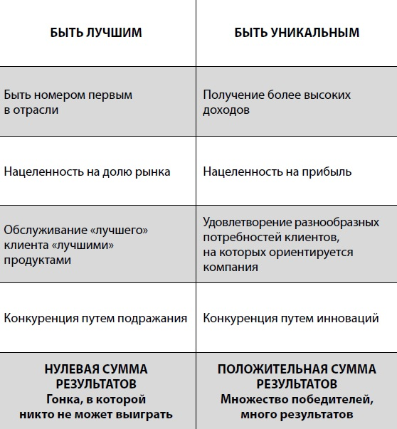
Рис. 1.1. Правильное понимание конкуренции
Если существовал бы единственный способ успешно конкурировать, рассуждает Портер, его приняли бы многие компании. Вместо этого конкуренция может быть многомерной, а стратегия оказывается выбором из многих измерений.
Глава 2. Пять сил конкуренции – борьба за прибыль
Большинство людей думают о конкуренции как о прямом соревновании между соперниками. Не разгром соперников и не победа в битвах за продажи составляют суть конкуренции. Получение прибыли — вот в чем высший смысл конкуренции. И такой подход делает проблему намного сложнее. Поскольку в борьбу за присвоение созданной отраслью стоимости вовлечены не только конкуренты, но и другие многочисленные игроки.
Таким образом, структура отрасли определяется следующими пятью факторами — интенсивность уровня соперничества среди присутствующих на рынке конкурентов; рыночная власть потребителей (постоянные клиенты отрасли); рыночная власть поставщиков; угроза появления на рынке товаров-заменителей; угроза появления на рынке новых игроков, то есть компаний, вступающих в отрасль.
Детальная схема пяти сил конкуренции, предложенная Портером, непосредственно показывает, как «работает» отрасль, как она создает и делит стоимость. Структура отрасли помогает понять отраслевую прибыльность.
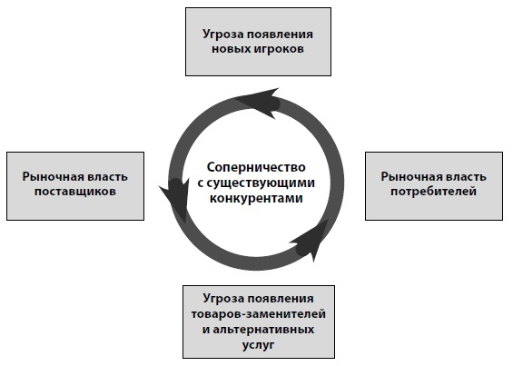
Рис. 2.1. Структура отрасли – пять сил
В своих исследованиях Портер выявил связи между структурой отрасли и ее возможностью приносить прибыль и тем самым доказал ошибочность сразу нескольких распространенных постулатов. Во-первых, к любому виду экономической деятельности применим единый принцип пяти сил. Однако, в зависимости от характера отрасли, соотношение этих сил и значимость каждой из них могут быть различными. Во-вторых, только структура отрасли определяет отраслевую прибыльность. Ни потенциал экономического роста, ни наукоемкость, ни формы деятельности (производство товаров или оказание услуг) — на прибыльность не влияют. В-третьих, отраслевая структура на удивление неэластична, то есть и меняется, и реагирует на обстановку крайне медленно.
Стратегия пяти сил, нацеленная на конкурентную борьбу, дает вам исходный уровень для измерения высшей эффективности. До Портера господствовавшим методом оценки факторов и явлений, влияющих на деловую среду, был анализ сильных и слабых сторон, возможностей и риска, или SWOT-анализ. Метод не содержит согласованных принципов, опирающихся на экономические категории, поэтому, как правило, в каждую из четырех рассматриваемых рубрик вносится случайный набор тем. Результаты зависят исключительно от состава группы, проводящей исследование, и от характера вопросов, волнующих людей в данный момент.
Хотя конкуренция обычно сложна и многомерна, математика прибыльности проста. Портер напоминает о необходимости всегда держать в виду конечную цель, то есть прибыль, и две ее составляющие — цену и затраты. Чистая прибыль равна цене за вычетом затрат.
Одна из главных особенностей подхода Портера состоит в том, чтобы заставить вас четко понять структуру отрасли, в которой вы ведете бизнес.
Покупатели. Если у вас есть могущественные покупатели (то есть потребители), они используют свое положение, чтобы сбить цены. В рамках отрасли могут существовать сегменты покупателей, обладающие большей или меньшей рыночной силой и разной степенью чувствительности к ценам. И промышленные, и индивидуальные потребители обладают свойством быть более чувствительными к ценам, если продукт, который они покупают: недифференцированный; дорогой по отношению к другим расходам потребителей или к их доходам; не имеющий последствий для собственной деятельности потребителей.
Поставщики. Если вы имеете дело с могущественными поставщиками, будьте уверены — на переговорах они воспользуются своими преимуществами, чтобы взыскивать более высокие цены за свою продукцию или настаивать на более выгодных условиях поставок. Производители персональных компьютеров ведут затяжную борьбу с корпорациями Microsoft и Intel, которые обладают рыночной силой. В Intel в результате маркетинговой кампании «Узнай, что внутри» (Intel Inside) торговым знаком защитили все, что без такой защиты стало бы просто компонентами товара. Могущественные поставщики будут взыскивать более высокие цены или настаивать на более выгодных условиях поставок, присваивая, таким образом, большую часть стоимости.
Субституты ставят предел прибыльности отрасли.
Соперничество. Если конкуренция острая, компании расточают создаваемую ими стоимость, передавая ее покупателям в виде снижения цен или растрачивая ее на растущие издержки конкуренции.
Портер предупреждает, что ценовая конкуренция — самая пагубная форма соперничества.
Спрос и предложение. На совершенных, идеальных рынках приспособление спроса и предложения очень чувствительно: если предложение увеличивается, цены немедленно падают до уровня нового равновесия. При совершенной конкуренции прибыли не существует, поскольку цена всегда стремится к переменным издержкам производства. Однако на практике «совершенными» являются очень немногие рынки. Предложенная Портером методика анализа пяти сил дает способ системно размышлять о несовершенных рынках.
Могут быть важны и другие факторы, но они не структурны. Это, в частности: государственное регулирование, технологии, темпы развития. Портер предупреждает: непроверенное и даже ошибочное предположение, что быстроразвивающаяся отрасль — это и есть «хорошая» отрасль, часто приводит к плохим стратегическим решениям. Иногда в качестве «шестой силы» называют дополнения. Дополнения могут влиять на спрос (купили бы вы электромобиль, если его негде подзаряжать?).
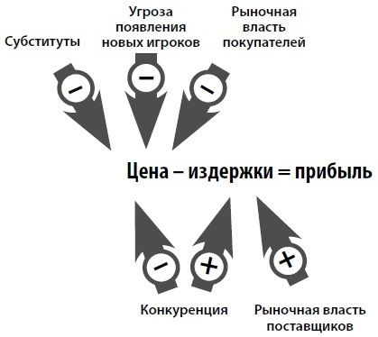
Рис. 2.2. Как пять сил воздействуют на прибыльность
Определить границы отрасли. Портер предлагает пользоваться простым эмпирическим правилом: если существуют различия более чем в одной из пяти сил или различия одной силы слишком велики, то вы имеете дело с разными отраслями, каждая из которых требует особой стратегии.
Анализ пяти сил чаще всего используют, чтобы определить «привлекательность» отрасли, и это абсолютно необходимо компаниям и инвесторам, решающим, входить ли им в отрасль, выходить ли из нее и инвестировать ли в нее. «Стратегию можно рассматривать как возведение сооружений, защищающих от сил конкуренции, или как нахождение в отрасли положения, при котором воздействие сил минимально», — пишет Портер. Со временем некоторые из пяти сил или все они вместе могут менять направление, и вслед за этими сдвигами меняется и отраслевая прибыльность.
Глава 3. Конкурентное преимущество — цепочка создания стоимости, прибыли и убытки компаний
Портеровское конкурентное преимущество никак не связано с сокрушением противников. Теория Портера имеет прямое отношение к созданию уникальной стоимости. Ваше конкурентное преимущество означает только то, что по сравнению с другими участниками рынка вы работаете с меньшими издержками, продаете продукцию или услуги по цене выше номинала или обладаете и тем и другим. При измерении конкурентного преимущества доходы необходимо измерять относительно доходов других компаний той же отрасли, то есть компаний-конкурентов, действующих в сходных конкурентных условиях или при сходной конфигурации пяти сил. Для Портера стратегия всегда имеет один смысл — «стратегия конкуренции в конкретной отрасли».
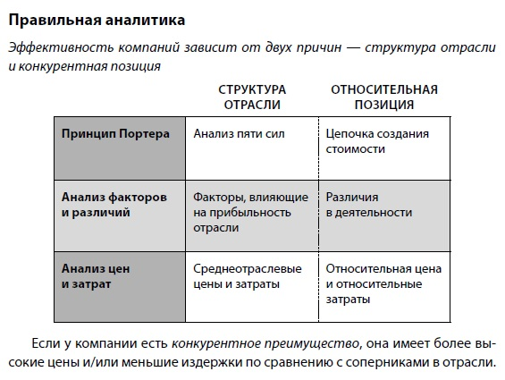
Рис. 3.1. Почему одни компании прибыльнее других?
Что такое верная стратегическая цель? Как измерять конкурентный успех? Портера иногда критикуют, что он не уделяет должного внимания самому «нежному» аспекту управления — людям. Однако Портер непреклонно настаивает на важности постановки правильной цели, и его подход не допускает ставить деятельность и поведение людей во главу угла. Каждый руководитель хорошо знает, какое огромное воздействие на поведение сотрудников имеют цели и критерии их выбора. Цели влияют на принимаемые в организации решения. Эффективность, утверждает Портер, следует определять в категориях, отражающих экономическую цель. Требованиям концепции Портера лучше всего отвечает такой финансовый показатель, как прибыль на инвестированный капитал.
Стратегия должна начинаться не только с определения правильного критерия и выбора верной цели, но и с обязательства измерять эффективность точно и честно. Дело довольно трудное — трудное не в формальном смысле, а в психологическом, поскольку компаниям придется преодолевать устойчивое стремление приписывать себе самые лучшие результаты.
Портер раскладывает количественно выраженную совокупную прибыльность на две составляющие — цену и издержки. Компания может взимать со своих клиентов цену с надбавкой только в том случае, если она предлагает нечто одновременно и уникальное, и ценное для покупателей. Способность взимать более высокую цену является сущностью такого явления, как дифференциация. Дифференциация – это процесс укоренения в сознании потребителя, что один продукт отличается от другого. В точной и строгой портеровской теории дифференциация несет совсем другое значение. Преследуя основную цель — выявить глубинные причины максимальной прибыльности, — Портер подчеркивает различие между эффектами цены и эффектами затрат, поэтому с помощью понятия дифференциация он описывает способность взимать относительно более высокую цену.
Второй компонент максимальной прибыльности — относительные расходы — возникает, когда вам каким-то образом удается производить товары или оказывать услуги с меньшими, чем у соперников, затратами. Преимущество, приобретаемое вами, может возникать за счет более низких операционных расходов, или более эффективного использования капитала (в том числе оборотного), или за счет того и другого.
Стратегические решения направлены на сдвиг относительной цены или относительных расходов в пользу компании. Конкурентное преимущество — это максимальная эффективность, возникающая из устойчиво более высоких цен, устойчиво меньших расходов или устойчивого сочетания того и другого.
Действия — это разрозненные экономические функции, или экономические процессы. Например, управление цепочкой поставок; управление торговым персоналом; разработка новой продукции; поставки продукции потребителям. Под понятием деятельности обычно понимается сочетание людей, технологий, основных фондов, иногда оборотного капитала и информации разных типов. Управляющие склонны мыслить с точки зрения функциональных сфер бизнеса вроде маркетинга или логистики. Подобный образ мышления определен их опытом и организационной принадлежностью. Однако для стратегии такие категории слишком широкие. Чтобы понять конкурентное преимущество, важно детально и пристально рассмотреть действия, то есть понятие более узкое, чем традиционные экономические функции.
Последовательность действий, которые выполняет компания для разработки, производства, продажи, поставки и поддержки своих продуктов, называется цепочкой создания стоимости.
Лучший способ оценить инструмент — начать им пользоваться. Начните с графического изображения цепочки создания стоимости в отрасли. Главное — изобразить основные создающие стоимость действия, характерные для конкретной отрасли. Если в отрасли существуют конкурирующие бизнес-модели, постройте цепочку создания стоимости для каждой из них, а потом ищите различия между конкурентами.
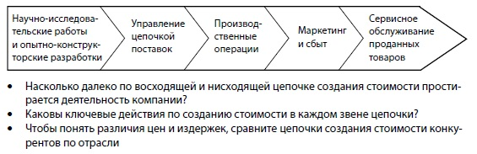
Рис. 3.2. Цепочка создания стоимости: конфигурация действий, направленных на создание стоимости для потребителя
Если ваша цепочка создания стоимости в компании похожа на цепочки создания стоимости соперников, то ваша компания втянута в конкуренцию за то, чтобы считаться лучшей в отрасли. При нулевом воздействии на факторы, определяющие цены, эти действия влияют (сейчас или в будущем) на дифференциацию. Создает ли ваша организация максимальную стоимость для потребителей, выполняя какие-то особые действия или действия, которые не выполняют конкуренты? Люди, мыслящие в категориях цепочки создания стоимости, начинают представлять любую деятельность не просто как затраты, но как шаг, добавляющий конечному продукту или оказанной услуге некоторую частицу стоимости.
Цепочка создания стоимости — крупный прорыв в анализе стоимости, создаваемой компанией, и сопряженных с этим относительных издержек. Цепочка создания стоимости концентрирует внимание управляющих на конкретных действиях, генерирующих расходы и создающих стоимость для покупателей.
Конкурентное преимущество — это возникающая вследствие различий выполняемых действий разница в относительной цене или в относительных издержках (рис. 3.3). Каким бы образом компания ни достигла конкурентного преимущества, различия действий должны существовать. Компания может лучше выполнять ту же самую конфигурацию действий, что и другие компании, или может выбрать другую конфигурацию действий. Первый подход приводит к конкуренции за право считаться лучшей в отрасли. И теперь вы уже понимаете, почему он вряд ли создаст конкурентное преимущество.
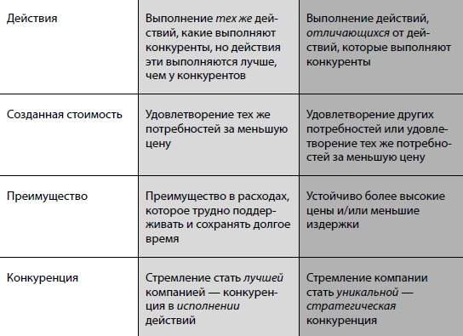
Рис. 3.3. Конкурентное преимущество может возникать из действий, составляющих цепочку создания стоимости в компаниях
Стремление стать лучшей компанией — конкуренция в исполнении действий. Стремление компании стать уникальной — стратегическая конкуренция. Портер использует понятие операционная эффективность для обозначения способности компании выполнять действия лучше, чем это делают конкуренты. Простое повышение операционной эффективности не обеспечивает прочного конкурентного преимущества, поскольку преимущества, которые дают «лучшие методы», редко бывают долговременными.
Управляющих вознаграждают за осязаемые улучшения, которые достигаются благодаря самым современным «лучшим методам». Это приводит к тому, что управляющие слишком легко упускают из виду общую картину мира за пределами своих компаний. Соревнование в лучших методах фактически повышает планку для всех. Хотя компании достигают абсолютного улучшения операционной эффективности, ни одна из них не добивается относительного улучшения. Никто не превосходит японцев в состязании по операционной эффективности, но, как подробно показано в работе Портера, это приводит даже лучшие японские компании к хронически низкой прибыльности.
В следующих главах мы увидим, как стратегия, построенная на уникальной конфигурации действий, помогает достигать и удерживать конкурентное преимущество. Стратегия — это противоядие от конкуренции и соперничества. Популярные показатели вроде биржевой стоимости акций, дохода от продаж, роста и доли рынка в стратегическом отношении вводят в заблуждение. Цель стратегии заключается в получении максимальных доходов от используемых ресурсов — эти доходы лучше всего измеряются доходом на инвестированный капитал.
ЧАСТЬ ВТОРАЯ. Что такое стратегия?
Повторим коротко: конкурентное преимущество означает, что вы создаете стоимость для потребителей и способны присваивать эту стоимость благодаря тому, что выбранное вами позиционирование в отрасли защищает вас от воздействия пяти сил, размывающего прибыль.
Во второй части книги мы рассмотрим пять критериев, по которым проверяется любая оптимальная стратегия:
- уникальное предложение стоимости;
- адаптация цепочки создания стоимости;
- баланс плюсов и минусов — выбор четких компромиссных решений;
- соответствия и согласованность всей системы деятельности;
- постоянство, как залог стабильности.
ГЛАВА 4. Создание уникальной стоимости — суть конкурентной стратегии
Стратегия — это сознательный выбор специфического комплекса действий для производства уникальной стоимости. Если все конкуренты производят свою продукцию одинаково, то, по Портеру, они конкурируют за право считаться лучшими, но не конкурируют в стратегиях. Первый критерий — предложение уникальной стоимости Предложение стоимости — элемент стратегии, ориентированный на внешнюю сторону, то есть на потребителей и спрос. Портер определяет предложение стоимости как ответ на три принципиальных вопроса. Каких клиентов собирается обслуживать компания? Какие потребности она собирается удовлетворять? Какая относительная цена будет приемлемой для покупателей и в то же время обеспечит компании приемлемую прибыльность?
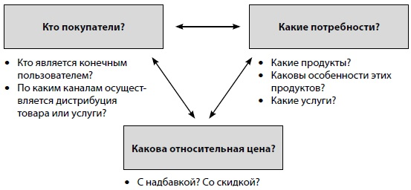
Рис. 4.1. Предложение стоимости дает ответ на три вопроса
Сегментация потребителей обычно является частью любого хорошего анализа отрасли, и выбор покупателя (или покупателей), которого (или которых) вы собираетесь обслуживать, может стать важным якорем в позиционировании по отношению к пяти силам.
Второй критерий — адаптированная цепочка создания стоимости. Глубокое понимание потребностей клиентов важно, но его недостаточно. Сущность стратегии и конкурентного преимущества заключается в действиях — в действиях, которые у вас выполняют не так, как их выполняют другие, или действиях, которые отличаются от действий, выполняемых конкурентами.
В начале своей карьеры Портер выявил ряд концептуальных стратегий — фокусирование, дифференциация и лидерство за счет снижения издержек. Фокусирование означает расширение или сужение круга клиентов и потребностей, которые обслуживает компания. Дифференциация позволяет компаниям получать надбавку к цене. Лидерство за счет снижения издержек позволяет компаниям конкурировать, предлагая относительно низкие цены. Одновременно Портер описал и общую стратегическую ошибку, которая стала известна как опасность «завязнуть в середине».
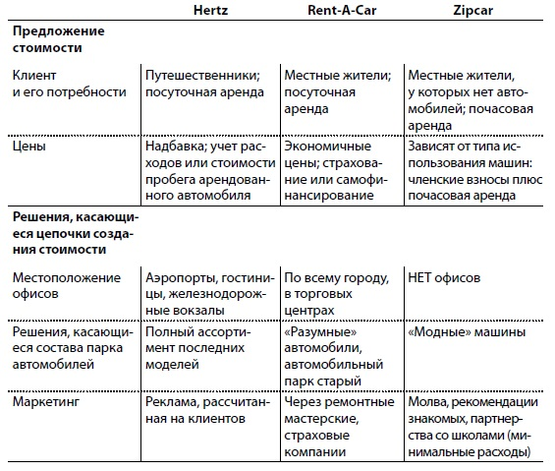
Рис. 4.2. Любое предложение стоимости лучше всего выполняет адаптированная под это предложение цепочка создания стоимости
Решения, принимаемые в отношении предложения стоимости, ставят пределы тому, что будет делать компания. Пределы исключительно важны для стратегии, поскольку именно пределы позволяют адаптировать действия так, чтобы они оптимальным образом приносили клиентам обещанную стоимость
Таким образом, стратегия определяет способ конкурирования, который получает отражение в комплексе действий, создающих уникальную стоимость для конкретных типов применения или для определенного круга клиентов (или для того и другого одновременно). В большинстве отраслей может существовать много стратегически внятных предложений стоимости.
Даже если отрасль производит нечто такое, что выглядит однородным продуктом, Портер указывает на существование многих возможностей для дифференциации в первых и последних звеньях цепочки стоимости: в поставках, сбыте, сертификации, испытаниях, финансировании.
Итак, предложение стоимости и цепочка создания стоимости — два ключевых измерения стратегического выбора — неразрывно связаны друг с другом. Предложение стоимости нацелено вовне, то есть на клиента. Цепочка создания стоимости собирается изнутри, то есть из действий. В сущности стратегия сводит воедино внешнее воздействие, выраженное в спросе, и внутренние факторы, выраженные в предложении.
ГЛАВА 5. Баланс плюсов и минусов — ось, на которой держится все
Конкурентное преимущество зависит от вашего умения отказываться от некоторых видов деятельности. Иными словами, выбирать такие компромиссные решения, которые будут отличаться от выбора компромиссных решений ваших конкурентов. Баланс плюсов и минусов, то есть выбор одних показателей за счет других, играет столь важную роль, что мы не впадем в преувеличение, если назовем его осью стратегии. Необходимость соблюдать баланс плюсов и минусов — еще одна идея Портера, вступающая в противоречие с общепринятым представлением. Управляющие обычно склонны думать, что «больше всегда лучше».
Что такое баланс плюсов и минусов? Баланс преимуществ и недостатков, или выбор одних показателей за счет других, — это стратегический эквивалент развилки пути. Нельзя одновременно ехать по двум дорогам. Имеет ли эта развилка отношение к характеристикам самого продукта или конфигурации действий, составляющих цепочку создания стоимости? Выбор одного за счет другого означает, что нельзя иметь и то и другое, ибо выбор одного исключает выбор другого.
Если у вас есть стратегия, вам следует научиться напрямую связывать ее со счетом прибылей и убытков.
Проблема выбора компромиссного варианта возникает по многим причинам, но Портер прежде всего выделяет три из них. Во-первых, характеристики продукции могут быть несовместимы. Во-вторых, компромиссного выбора требует характеристика самих действий. Другими словами, определенная конфигурация действий, которая наилучшим образом обеспечивает производство стоимости одного рода, не сможет столь же оптимально обеспечивать создание другой стоимости. В-третьих, на компромиссный выбор влияет сложившийся имидж или устойчивая репутация организации. Можете ли вы представить, что Ferrari, итальянский производитель спортивных машин, начнет производить микроавтобусы? Компании, стремящиеся к расширению, иногда не замечают несоответствий между выпускаемой продукцией и своим имиджем.
Правильно выбранный баланс плюсов и минусов сдерживает конкурентов-имитаторов. Если нет правильно выбранного баланса плюсов и минусов, может быть воспроизведена любая хорошая идея: характеристика продукта; особенность услуги; способ образования стоимости — скопировать можно все. Но если вас защищает экономический компромисс, то подражатель заплатит экономическими потерями. Полная определенность в вопросах, что вы не собираетесь делать, — лучший способ преуспеть в том, что вы решили делать. Только благодаря намеренной невосприимчивости к некоторым потребностям, благодаря стратегическим компромиссным решениям компании могут деятельно реагировать на другие потребности. Говоря иначе, роль баланса плюсов и минусов в стратегии состоит в том, чтобы сознательно огорчать некоторых клиентов.
Как говорит Портер, «стратегия — это путь компромиссов в процессе конкуренции, а суть стратегии — в определении того, что делать не следует».
ГЛАВА 6. Соответствие как фактор усиления эффекта
Соответствие имеет отношение к согласованности действий в цепочке создания стоимости. Роль этого критерия в стратегии проливает свет на еще одно распространенное заблуждение: ошибочное предположение, что успех в конкуренции можно объяснить одной ключевой компетенцией, то есть основной сферой деятельности, в которой ваша организация действительно преуспела. Ошибка заключается в том, что оптимальные стратегии не строятся на основе одного вида деятельности и не зависят от единственного выбора. Обычно стратегии не являются даже результатом ряда независимых решений. Хорошие стратегии зависят от связи между многими делами, от принятия взаимосвязанных решений.
Мы уже знаем из главы 4, что ряд решений, принятых в отношении предложения стоимости, которое делает компания, и цепочки создания стоимости, способствуют формированию конкурентного преимущества. В тех случаях, когда решения сопряжены с отказом от какого-то вида деятельности, то есть с изменениями одних параметров за счет других, стратегия обретает большую ценность. Как мы выяснили в главе 5, такой компромиссный выбор мешает конкурентам копировать вашу стратегию и продукцию. Согласованность действий мы тоже можем считать фактором, который усиливает уникальность стратегии, делая ее более жизнестойкой; понижает затраты или повышает потребительную стоимость; повышает барьеры, мешающие ее имитации. Соответствие означает, что стоимость одного действия, или расходы на него, влияет на то, как выполняются другие действия.
Портер выделил три типа. Первый тип соответствия — базовая согласованность, при которой любое действие подогнано под предложение стоимости компании, причем каждое действие нарастающим итогом усиливает главные параметры этого предложения. Вспомним фактор скорости, имеющий принципиальное значение для успеха Zara. Второй тип соответствия — согласованность действий, когда они дополняют или усиливают друг друга. Размещение магазинов Zara на людных улицах и мелкие партии большого числа коллекций — эти два решения усиливают друг друга. Третий тип соответствия — замещение действия. При согласованности такого рода выполнение одного действия позволяет исключить другое. Демонстрация полностью меблированных комнат в магазинах IKEA и подробные ярлыки на товарах служат заменой торговому персоналу. Удачное расположение магазинов Zara и быстрые смены продаваемых там коллекций делают традиционную рекламу ненужной.
Соответствие, как его понимает Портер, проливает дополнительный свет на фундаментальный вопрос стратегии, откуда берутся преимущества, обеспечивающие конкурентоспособность. Портер разработал инструмент, который он называет «планом системы деятельности». Начать можно с выявления главных элементов предложения стоимости. Затем надо выявить самые характерные действия, совершаемые в бизнесе. Далее, каждое написанное действие обведите кружком, как это показано на приведенном ниже рисунке, и проведите линии там, где существует их согласованность.
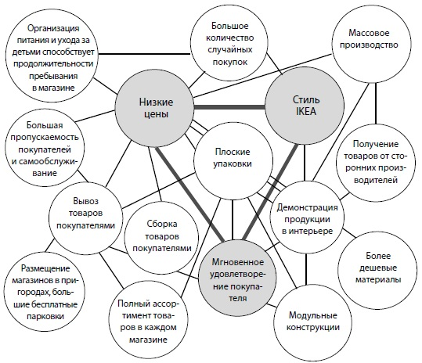
Рис. 6.1. План системы деятельности IKEA
Если перед нами стояла бы необходимость составить такой план полностью, то результатом стала бы очень сложная и плотная паутина взаимосвязей. В стратегическом плане это великолепно. И напротив, план, на котором зафиксированы редкие связи, чаще всего свидетельствует о слабости стратегии.
К каждому действию, даже самому ординарному (например обработка заказов), следует относиться с позиции его согласованности с общей стратегией. По наблюдениям Портера, в большинстве организаций пренебрегают такой точкой зрения, поскольку не считают какие-то действия имеющими отношение к стратегии компании. План деятельности поможет найти способы усиления согласованности действий.
Частая стратегическая ошибка — выбор одинаковых ключевых компетенций сразу несколькими компаниями одной отрасли. Вы считаете, что в конкуренции имеют значение лишь немногие факторы, и будете гнаться за ними, стремясь опередить соперников. Критерий соответствия предполагает, что целое больше любой своей составляющей, что стоимость создается совокупностью многих обстоятельств, а не отдельными случайными элементами.
Сохранять основную сферу деятельности, остальное передавать сторонним компаниям? Не спешите Какова ваша ключевая компетенция? Когда вы задаете такой вопрос относительно собственной организации, то, вероятнее всего, вы уделяете не слишком много внимания критерию соответствия. Если для конкурентной борьбы важны лишь некоторые факторы, следовательно, многие другие вообще не имеют значения. Логика единственной важности ключевой компетенции приводит к такому явлению, как аутсорсинг. Как только вы оцените роль согласованности действий, вы тут же задумаетесь над необходимостью аутсорсинга.
Критерий соответствия не только усиливает конкурентное преимущество, повышая стоимость и снижая расходы, но и придает стратегии большую устойчивость. Мы видели в главе 5, что принятие компромиссных решений затрудняет копирование конкурентами успешной стратегии. Согласованность действий еще сильнее мешает имитации.
ГЛАВА 7. Постоянство как залог стабильности
Современное поколение крупнейших предпринимателей поглощено проблемой преобразований. Деловой мир наводняют рекомендации: как действовать в условиях ускоряющегося темпа перемен; как преодолевать сопротивление изменениям; как руководить масштабными нововведениями. Однако, насколько банально ни прозвучала бы эта мысль, принцип постоянства тоже крайне необходим.
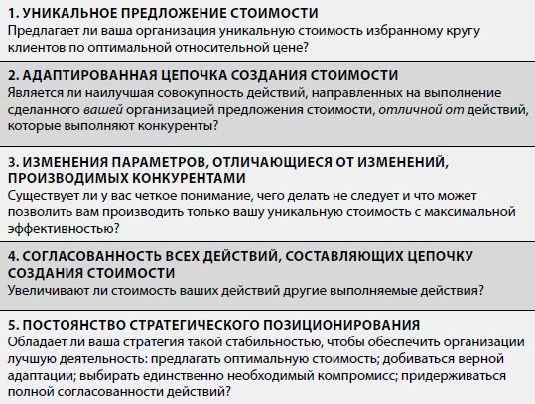
Рис. 7.1. Пять критериев оптимальной стратегии – система проверки
Почему нужно постоянство? С годами, по мере того как все факторы, внутренние и внешние, вступают в крепкую взаимосвязь, а все участники, внутренние и внешние, обретают глубокое взаимопонимание, постоянно договариваясь, что им может предлагать компания и что они могут предложить ей, — многие действия становятся все более приспособленными к стратегии и лучше подогнанными друг к другу. В сущности, этот аспект стратегии прежде всего касается людей и их способности воспринимать перемены и участвовать в них. Постоянство и преемственность укрепляют фирменный стиль компании, ее бренд, репутацию и отношения с клиентами.
Оптимальная стратегия, последовательно проводимая в течение длительного времени в процессе постоянного взаимодействия с клиентами, — вот что придает влияние бренду. Постоянство стратегии не означает, что организация должна оставаться неизменной. До тех пор, пока основное предложение стоимости сохраняет стабильность, можно — и даже нужно — осуществлять серьезные нововведения и улучшать способы выполнения этого предложения.
Один из самых трудных моментов в жизни управляющих — необходимость принимать решения в условиях неопределенности. Если приходится работать в неустойчивой обстановке, легко попасть под власть ложного силлогизма, сущность которого можно выразить примерно так: предсказать будущее невозможно; стратегия требует предсказания будущего; а потому проводить стратегию невозможно. Удачные великие стратегии редко строятся на основании очень подробных или конкретных прогнозов будущего. Стратегия подразумевает ставку на то, что избранные компанией клиенты или потребности — и важные изменения одних параметров за счет других, совершаемые ради своевременного удовлетворения эти клиентов и потребностей — будут надежными в течение установленного срока.
Алан Малалли строит будущее компании Ford на основе простого предположения, что потребители во всем мире предъявляют к автомобилям все более похожие требования. Малалли говорит: «Центральный вопрос стратегии таков. Она представляет мнение о будущем и принятие решений на основании этого мнения. Отказ от мнения о будущем и от принятия решений — худшее, что можно сделать».
Чем дольше стратегия остается успешной, тем труднее, вероятно, увидеть подлинные угрозы, которые могут ее обесценить. Постоянство не означает самоуспокоенности. Оптимальные стратегии обладают жизнестойкостью, но бывают периоды, когда их необходимо менять. По мнению Портера, такие периоды, так называемые точки перегиба, сравнительно редки, и компании, скорее всего, отказываются от старых стратегий преждевременно. Во-первых, по мере изменения потребностей клиентов основное предложение стоимости может просто устареть. Настоящая проблема возникает, когда потребности исчезают. Во-вторых, инновации любого рода могут способствовать обесцениванию принципиально важных изменений одного за счет другого, на которые опираются стратегии. В-третьих, прорывы в технологии или управлении могут полностью перекрыть предложение стоимости, которое делает компания.
Стратегия — это не неподвижная точка, а путь. Эффективная стратегия динамична. Она определяет желаемые рыночные результаты и многие (но не все) средства их достижения. Хотя для любой стратегии крайне важно поддерживать постоянство направления, но для сохранения конкурентного преимущества совершенно необходимы некоторые изменения. Во-первых, следует оставаться на передовой линии операционной эффективности. По поводу любой инновации следует задать один простой вопрос: усилит ли она вашу стратегию или подорвет ее уникальность? Во-вторых, всякий раз, когда существуют способы развития предложения стоимости или способы лучшего выполнения этого предложения, необходимо изменять стратегию. В какой-то мере возможности проводить инновации появляются, потому что у вас уже есть стратегия.
Портер исследует организации, уже добившиеся успеха, и ставит вопрос: «Чем он объясняется?» Ответ всегда один и тот же: каждая компания смогла создать сложную систему деятельности, отлично конфигурированную под производство стоимости определенного рода в контексте конкретной отрасли. Позвольте подчеркнуть, что эти компании потратили десятилетия на оттачивание, доведение до совершенства своих систем — сложных целостных совокупностей.
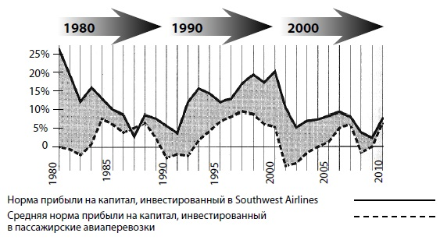
Рис. 7.2. Постоянство стратегии в Southwest Airlines
Портер говорит: хороший анализ очень важен, но неверно думать, будто стратегию можно полностью сформулировать заранее; слишком много переменных величин и слишком велика неопределенность, и это не позволяет предвидеть все. Со временем, в процессе обслуживания клиентов и борьбы с конкурентами, организации узнают о многих важных аспектах своей стратегии, обнаружить которые в начале пути было нельзя.
Фактор постоянства дает организации время, необходимое для углубленного понимания стратегии. Верность стратегии позволяет компаниям полнее понять создаваемую стоимость и достичь подлинного совершенства в определенном деле. Главный тезис Портера таков: рассчитать с самого начала все, что в конце концов будет важным, если и возможно, то очень редко.
Возможно, вы неспособны прийти к оптимальному успеху путем анализа — здесь играют свою роль как творческий потенциал, так и интуиция. Но если человек вооружен пониманием основ стратегии, вероятность того, что он по ходу дела будет принимать более оптимальные решения, значительно возрастает.
Как ни парадоксально покажется, но постоянство стратегического позиционирования повышает способность организации адаптироваться и обновляться Почему? Процесс изменений предполагает, что вы отсеиваете и сортируете огромные объемы информации, прежде чем выбрать исключительно те действия, которые необходимо предпринять компании.
Говоря простым языком, осуществлять изменения легче, когда знаешь, кто ты и за что выступаешь, а когда ничего этого нет, меняться трудно. Организация, в которой думают, что необходимо обслуживать любые новые потребности и осваивать соответствующие этой задаче новые технологии, испытывает изнуряющий стресс.
ЭПИЛОГ. Краткий перечень практических выводов, носящих неявный характер
- Соперничество за право быть лучшим — естественный, но самоубийственный подход к конкуренции.
- Бессмысленно гордиться размером или быстрым ростом своей компании, если эти факторы не приносят прибыли. Смысл конкуренции — получение прибыли, а не ваша доля рынка.
- Конкурентное преимущество не имеет ничего общего с битвой противников. Конкурентоспособность — это создание уникальной стоимости для клиентов. Если вы обладаете конкурентным преимуществом, оно проявится в ваших прибылях и затратах.
- Уникальное предложение стоимости крайне важно для стратегии. Но стратегическая политика представляет собой нечто большее, нежели маркетинговая политика. Если предложение стоимости не влечет за собой уникальной адаптации цепочки создания стоимости, то оно не имеет стратегического значения.
- Не думайте, что вам надо «услаждать» любого потенциального клиента. Признак хорошей стратегии заключается в том, что от некоторых клиентов сознательно отказываются, не боясь их разочаровать.
- Ни одна стратегия не имеет смысла, если вы четко не сформулируете, чего выполнять вы не собираетесь. Правильный выбор компромиссного решения — ось конкурентного преимущества; именно баланс плюсов и минусов делает вашу стратегию осуществимой и жизнеспособной.
- Не следует ни переоценивать, ни недооценивать важность правильного выполнения задачи. Вряд ли качественная работа обеспечит вам преимущество, но без нее даже самая блистательная стратегия не принесет вам оптимальной эффективности.
- Оптимальные стратегии зависят не от одного, а от многих решений и от связей между ними. Взятый отдельно фактор — даже такой, как ключевая компетенция, — никогда не придаст устойчивости вашему конкурентному преимуществу.
- Проявлять гибкость в условиях неопределенности может считаться хорошей идеей, но гибкость означает, что ваша компания никогда не станет чем-то значимым и не добьется совершенства. Слишком большие перемены могут оказаться такой же катастрофой, как и слишком незначительные изменения.
- Верность стратегии не требует от вас сверхъестественной проницательности и точных пророчеств. Но верность стратегии повышает вашу способность адаптироваться и обновляться.
Интервью с Майклом Портером
Рынки капитала становятся все более вредным фактором для стратегической политики. Целеустремленная погоня за акционерной стоимостью, исчисляемой в краткосрочном периоде, оказывает крайне разрушительное воздействие на стратегию и создание стоимости. Управляющие преследуют ложную цель. Все действия на рынках капитала тяготеют к краткосрочным, быстрым сделкам, а не к долгосрочному инвестированию. Существует сильная тенденция к совершению подобных сделок. Таким образом, на самом широком уровне возникает несоответствие, разрыв между сосредоточенностью рынка на краткосрочной эффективности и более отдаленным временным горизонтом, необходимым для инвестиций в строительство стратегической позиции.
Магретта. Рынки капитала побуждают управляющих укрупнять свой бизнес. Но вы сказали, что это давление может оказывать на стратегию компании аномальное воздействие. Каким образом можно развивать бизнес, не подрывая своей стратегической позиции?
Портер. Это огромная проблема. Принуждение к росту — одна из величайших угроз для стратегии. Слишком часто в компаниях думают, что любой рост — это хорошо. Возникает тенденция к избыточной деятельности: добавлять линии продуктов, усложнять сегментирование рынка или завоевывать новые рынки, — а все это нарушает нормальное функционирование системы, размывает уникальность, уменьшает согласованность и в конечном счете подрывает конкурентное преимущество. Я советую сосредоточиться на углублении и укреплении стратегической позиции, а не на ее расширении, что в итоге приводит к ее ослаблению.
Магретта. Большое внимание в деловой прессе уделяют понятию «бизнес-модель», которое особенно часто используют в контексте инновационных направлений деятельности. Бизнес-модель — это то же самое, что и стратегия?
Портер. Понятием «бизнес-модель» широко пользуются, но оно не имеет точного определения. К сожалению, это понятие, как и слово стратегия, для разных людей означает слишком многое. Но приведу пример ситуации, когда концепция бизнес-модели может, на мой взгляд, быть полезной. Вы начинаете новый бизнес и пока не уверены, будет ли новое предприятие работать. Тогда бизнес-модель помогает вам сосредоточиться на самых важных вопросах: как вы собираетесь делать деньги; какими приблизительно будут ваши расходы; откуда взять доходы; каким образом этот бизнес может стать прибыльным? Бизнес-модель проливает свет на отношение между доходами компании и ее затратами. Стратегия заходит значительно дальше. Стратегия заставляет смотреть на относительные цены и относительные затраты, а также на их устойчивость. То есть на то, каким образом складываются доходы и расходы вашей компании по сравнению с доходами и расходами конкурентов. А затем стратегия связывает доходы и расходы с действиями, составляющими цепочку создания стоимости в компании, и в итоге — с отчетами о прибылях и убытках и балансом компании. Итак, пока вы обдумываете первые шаги, выживет ли ваша компания или нет, — бизнес-модель вам очень пригодится. Если вам довольно только стабильности бизнеса, остановитесь, сделав этот первый шаг. Но если вы хотите достичь оптимальной прибыльности (или избежать низкой) и оставаться жизнеспособным, тогда стратегия — в том определении, которое даю этому понятию я, — выведет вас на следующий, более высокий уровень. (Подробнее о бизнес-моделях см. Александр Остервальдер. Построение бизнес-моделей: Настольная книга стратега и новатора.)
Портер. Меня часто спрашивают, есть ли разница между стратегическим мышлением и стратегическим планированием. На этот вопрос я отвечаю так: стратегическое планирование должно быть процессом реализации стратегического мышления, но часто превращается в ритуал, который пожирает много времени, но на самом деле вообще не поддерживает стратегического мышления.
Думаю, есть пара ключей к успешному стратегическому планированию. Необходимо собрать вместе всех членов команды, отвечающих за определенную деятельность, и заставить их разработать план вместе. Нельзя делить работу на части, а потом просто стыковать эти части. Стратегия касается предприятия целиком, а не отдельных частей предприятия.
Я считаю, что иметь формальный процесс стратегического планирования выгодно, поскольку в противном случае повседневные проблемы бизнеса вытесняют стратегию. Процесс стратегического планирования необходимо запускать раз в год или в два года, а затем проводить ежеквартальные проверки выполнения планов. Но нельзя сводить процесс стратегического планирования к составлению бюджетов и построению догадок о темпах роста в следующем году. Планирование должно поддерживать мышление, а не вытеснять его.
Портер. Очень важно доведение стратегии до сведения всех членов организации. Если стратегия секретна и никто другой в организации не знает, что такое стратегия и какова она, то все бесполезно. Цель стратегии — согласовать поведение всех членов организации и помогать им принимать хорошие решения в тех случаях, когда они действуют самостоятельно.

Похоже, это и мне доставляет радость
Например, бестселлер Траута и Райса так и называется – «Маркетинговые войны». В этой книге маркетологи сравнили бизнес с войной, стратегию и тактику маркетинга со способами ведения боевых действий.

